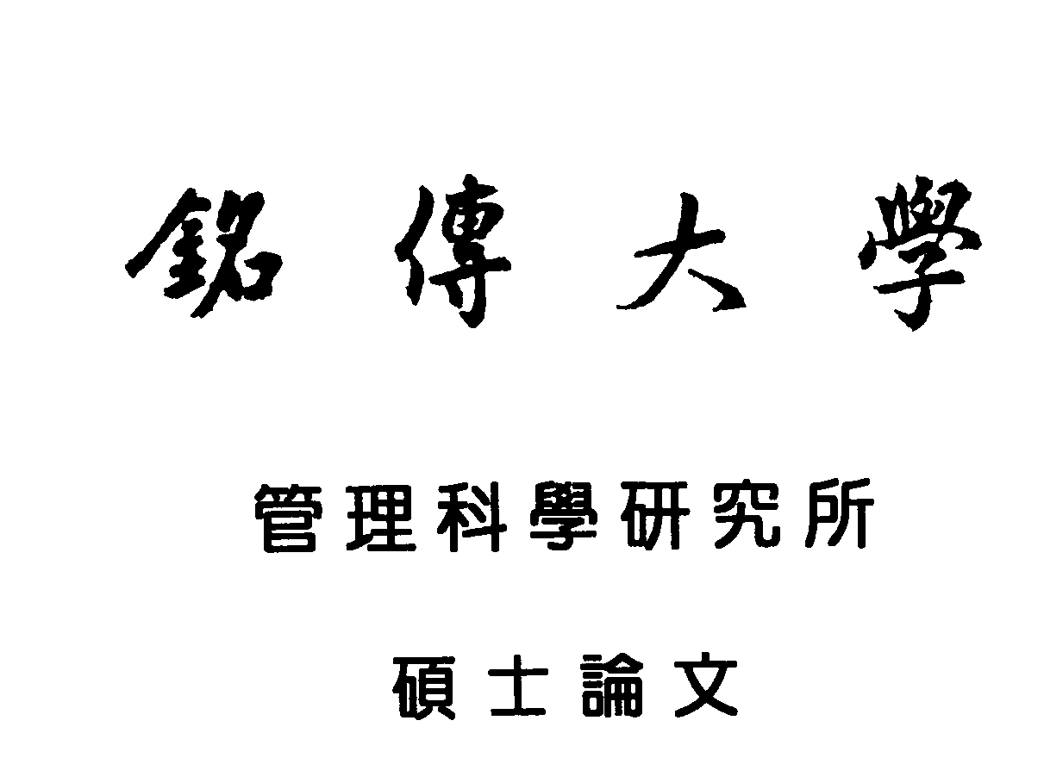**研 究 所 碩 士 在 職 專 班**

**論文口試委員會審定書**

本校 企業管理學系 君所提論文

合於碩士資格水準，業經本委員會評審認可。

|  |  |  |
| --- | --- | --- |
|  |  |  |
|  |  |  |
|  |  |  |
|  |  |  |
|  |  |  |

口試委員：

（召集人）

|  |  |  |
| --- | --- | --- |
|  |  |  |

指導教授：

研究所所長： 教授

中 華 民 國 年 月 日